**Міністерство освіти і науки**

**ДНІПРОПЕТРОВСЬКИЙ НАЦІОНАЛЬНИЙ УНІВЕРСИТЕТ імені Олеся ГОНЧАРА**

**КАФЕДРА МАТЕМАТИЧНОГО ЗАБЕЗПЕЧЕННЯ ЕОМ**

**Лабораторна робота №1**

**з дисципліни «Бази Даних»**

|  |  |
| --- | --- |
| **Виконав:** | **студент**  **групи ПЗ-21-2**  **Гудимов Денис** |
| **Перевірив:** | **Мащенко Л.В.** |

**Виконав:**

**студент/студентка**

**гр. ПЗ-21-1**

**Невінчаний Владислав**

**Перевірив:**

**Мащенко Л.В.**

**Дніпро**

**2023 р.**

1. Постановка задачі:

Розробити базу даних, засобами СУБД MS SQL Server, що забезпечує введення, перегляд, редагування й виконання складних запитів користувача для декількох зв'язаних таблиць.

**Загальні вимоги**

1. Предметна область – з окремого файлу за номером студента у списку групи.

2. СУБД - MS SQL Server з ОБОВ'ЯЗКОВОЮ установкою MS SQL Management Studio.

3. Середовище розробки проєкту Visual Studio. Мова розробки інтерфейсу C#.

|  |  |  |
| --- | --- | --- |
|  | Задача | проценты (%) |
| 1 | Установка СУБД та Management Studio. Створення засобами Management Studio БД, порожніх таблиць в ній | 10 |
| 2 | Створення нового проєкту у Visual Studio. Зв'язати базу даних с проєктом. Установка додаткових.компонент ( по необхідності) | 10 |
| 3 | Формування реакції системи на дії користувача | 10 |
| 4 | Створити інтерфейс програми для наповнення й функціонування бази даних (редагування,додавання,видалення).Наповнити БД | 15 |
| 5 | Реалізація однотабличних.запитів (не менш 5) | 10 |
| 6 | Реалізація запитів зі зв'язуванням,угрупованням,агрегатними функціями (не менш 5) | 15 |
| 7 | Реалізація складних багатотабличних вкладених, динамічних запитів з параметрами (не менш 7) | 20 |
| 8 | Звіти.Стаціонарні,динамічні,з угрупованням і параметрами | 10 |
|  | *Загалом* | 100 |

Варіант 9. Готель

Опис предметної області

Ви працюєте в готелі. Вашим завданням є відстеження його діяльності. Готель надає номери клієнтам на певний строк. Кожний номер характеризується місткістю, комфортністю (люкс, напівлюкс, звичайний) і ціною. Вашими клієнтами є різні особи, про яких ви збираєте певну інформацію (прізвище, ім'я, по батькові й деякий коментар). Здача номера клієнтові проводиться при наявності вільних місць у номерах, що підходять клієнтові по зазначених та, можливо, інших параметрах. При поселенні фіксується дата поселення. При виїзді з готелю для кожного місця запам'ятовується дата звільнення.

Таблиці

Клієнти (Код клієнта, Прізвище, Ім'я, По батькові, Паспортні дані, Коментар).

Номера (Код номера, Номер, Кількість місць, Комфортність, Ціна).

Перебування в готелі (Код поселення, Код клієнта, Код номера, Дата поселення, Дата звільнення, Примітка).

1. Опис розв’язку:  
   Було створено десктопний застосунок для працівників готелю завдяки якому можна додавати клієнта, селити його до номеру, аналізувати найкращі пропозиції для клієнта а також отримувати звіти тощо.

2.1 Побудова таблиць, структура таблиць:

create database HotelDB;

CREATE TABLE Clients (

client_id INT IDENTITY(1,1),

surname varchar(50),

name varchar(50),

patronymic varchar(50),

passport_data varchar(70),

comment varchar(max),

Constraint PK_Clients Primary key (client_id),

CONSTRAINT UQ_clients_passport_data UNIQUE (passport_data)

);

CREATE TABLE Rooms (

room_id INT IDENTITY(1,1),

room_number varchar(30),

seats_number int,

comfort varchar(max),

prcie money,

occupied bit,

Constraint PK_Rooms Primary key (room_id),

CONSTRAINT UQ_rooms_room_number UNIQUE (room_number)

);

CREATE TABLE HotelAccommodations (

accommodation_id int IDENTITY(1,1),

client_id int,

room_id int,

arrival_date datetime,

departure_date datetime,

note varchar(max),

Constraint PK_HotelAccommodations Primary key (accommodation_id),

Constraint FK_HotelAccommodations_Clients Foreign key (client_id) references Clients(client_id),

Constraint FK_HotelAccommodations_Rooms Foreign key (room_id) references Rooms(room_id)

);

* 1. Встановлення зв'язків:

Constraint PK_Clients Primary key (client_id),

Constraint PK_Rooms Primary key (room_id),

Constraint FK_HotelAccommodations_Clients Foreign key (client_id) references Clients(client_id),

Constraint FK_HotelAccommodations_Rooms Foreign key (room_id) references Rooms(room_id)

* 1. Схема зв'язків:  
     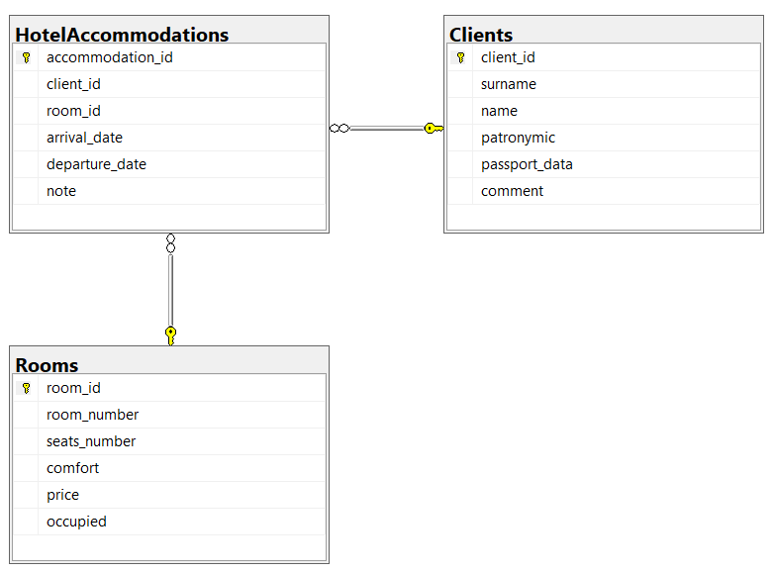
  2. Проєктування та реалізація запитів:
* Отримати список ідентифікаторів клієнтів у відсортованому за зростанням порядку.



* Формулювання запиту: Додати нового клієнта з вказаними даними до таблиці "Clients".

Тип запиту: INSERT (запит на вставку даних в таблицю).  
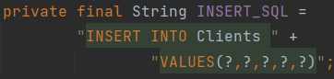

* Формулювання запиту: Оновити дані клієнта з вказаним ідентифікатором у таблиці "Clients".

Тип запиту: UPDATE (запит на оновлення даних в таблиці). 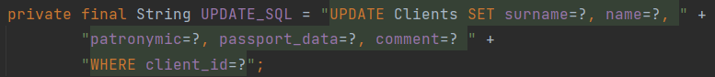

* Формулювання запиту: Видалити клієнта з вказаним ідентифікатором з таблиці "Clients".

Тип запиту: DELETE (запит на видалення даних з таблиці).  


* Формулювання запиту: Отримати всі дані про клієнтів з таблиці "Clients".

Тип запиту: SELECT (запит на вибірку даних з таблиці).

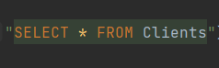

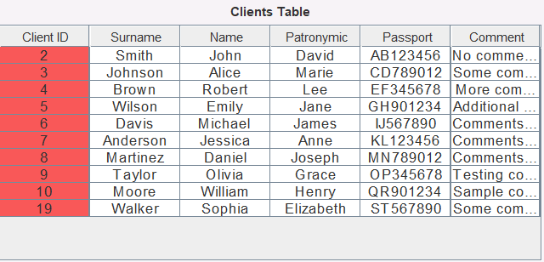

* Формулювання запиту: Отримати всі дані про клієнта з вказаним ідентифікатором з таблиці "Clients".

Тип запиту: SELECT (запит на вибірку даних з таблиці).



* Формулювання запиту: Отримати список паспортних даних клієнтів і впорядкувати їх за паспортними даними.

Тип запиту: SELECT (запит на вибірку даних з таблиці) з використанням сортування ORDER BY. 

* Формулювання запиту: Отримати паспортні дані, імена, прізвища та по батькові клієнтів разом із розрахунком кількості днів перебування (days_spend) кожного клієнта у готелі.

Тип запиту: SELECT (запит на вибірку даних з декількох таблиц) з використанням INNER JOIN для з'єднання таблиць "Clients" і "HotelAccommodations", а також розрахунком кількості днів.

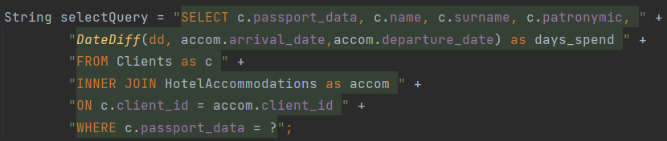



* Формулювання запиту: Отримати прізвище, ім'я, по батькові, паспортні дані та коментари клієнтів, які зараз перебувають в готелі (їх дата виїзду ще не настала).

Тип запиту: SELECT (запит на вибірку даних з таблиці "Clients") з використанням підзапиту EXISTS для перевірки наявності записів у таблиці "HotelAccommodations", де дата виїзду більше поточного моменту часу (CURRENT_TIMESTAMP).  
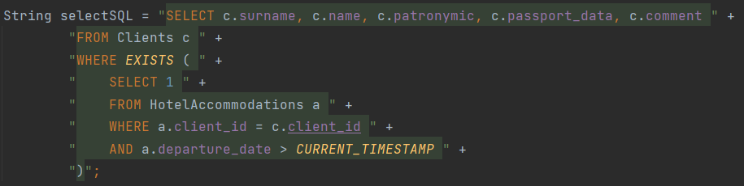



* Формулювання запиту: Отримати паспортні дані, прізвище, ім'я, по батькові та середню тривалість перебування клієнтів в готелі (avg_stay_duration), навіть якщо вони не мають записів у таблиці "HotelAccommodations". Результати групуються за паспортними даними та впорядковуються за паспортними даними клієнтів.

Тип запиту: SELECT (запит на вибірку даних з таблиць "Clients" і "HotelAccommodations") з використанням LEFT JOIN для з'єднання таблиць та розрахунку середньої тривалості перебування клієнтів. Результати групуються за паспортними даними клієнтів та впорядковуються за паспортними даними.

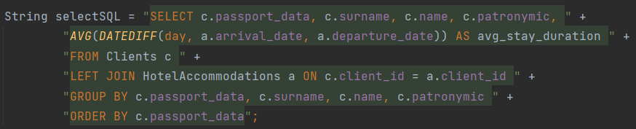

* Формулювання запиту: Отримати паспортні дані, прізвище, ім'я, по батькові та кількість активних проживань (active_accommodations) для клієнтів, які мають активні резервації у готелі протягом останнього року (за останній рік від поточної дати).

Тип запиту: SELECT (запит на вибірку даних з таблиць "Clients" і "HotelAccommodations") з використанням INNER JOIN для з'єднання таблиць та фільтрації за датою за допомогою умови WHERE. Результати групуються за паспортними даними клієнтів та включають підрахунок кількості активних резервацій.

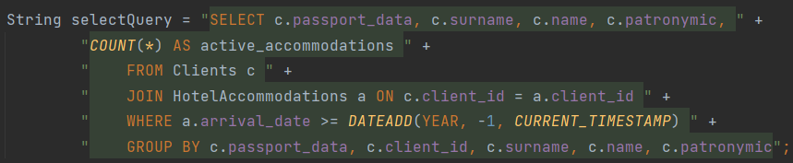

* Формулювання запиту: Отримати паспортні дані, прізвище, ім'я, по батькові та коментари клієнтів, для яких кількість активних проживань (резервацій) дорівнює або перевищує вказану кількість.

Тип запиту: SELECT (запит на вибірку даних з таблиці "Clients") з використанням підзапиту, де підраховується кількість активних проживань для кожного клієнта і порівнюється з вказаною кількістю.  
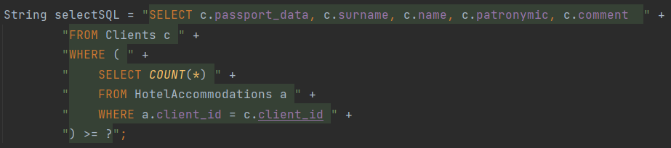

* Формулювання запиту: Отримати ідентифікатори номерів (room_id) у відсортованому за зростанням порядку.

Тип запиту: SELECT (запит на вибірку даних з таблиці "Rooms") з використанням сортування ORDER BY.



* Формулювання запиту: Отримати номери номерів (room_number) у відсортованому за зростанням порядку.

Тип запиту: SELECT (запит на вибірку даних з таблиці "Rooms") з використанням сортування ORDER BY.



* Формулювання запиту: Отримати номери номерів (room_number), які не зайняті (occupied=0), у відсортованому за зростанням порядку.

Тип запиту: SELECT (запит на вибірку даних з таблиці "Rooms") з використанням умови WHERE для фільтрації за статусом "не зайняті" та сортування ORDER BY.

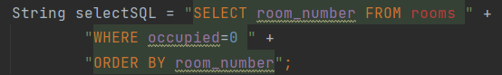

* Формулювання запиту: Оновити таблицю "Rooms", встановивши значення поля "occupied" рівним 1 (означає, що номер зайнятий), для номера з вказаним номером (room_number).

Тип запиту: UPDATE (запит на оновлення даних в таблиці).  
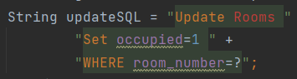

* Формулювання запиту: Отримати унікальні номери номерів (room_number), їх комфортність (comfort), ціну (price), кількість популярності (popularity) та розподілити номери за рейтингом (rank) на основі популярності.

Тип запиту: SELECT (запит на вибірку даних з підзапиту) з використанням віконних функцій DENSE_RANK() та PARTITION BY для обчислення рейтингу номерів на основі популярності. Підзапит використовується для підрахунку популярності номерів у таблиці "Rooms" за умови, що вони використовуються у "HotelAccommodations". Результати впорядковуються за рейтингом (rank).

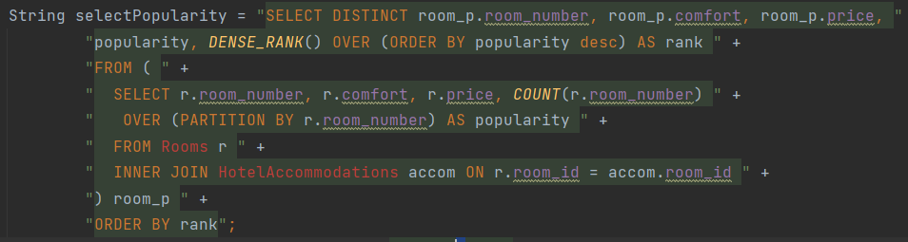

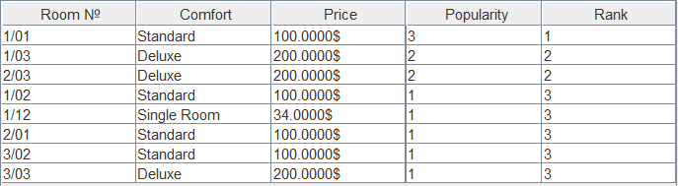

* Формулювання запиту: Отримати унікальні номери номерів (room_number), кількість місць (seats_number), комфортність (comfort) та ціну (price), які відповідають заданим умовам: кількість місць більше або дорівнює заданому значенню, ціна менше або дорівнює заданій ціні, і номер не зайнятий протягом вказаного періоду (виїзд до заданої дати або приїзд після заданої дати).

Тип запиту: SELECT (запит на вибірку даних з таблиць "Rooms" та "HotelAccommodations") з використанням LEFT JOIN для з'єднання таблиць і фільтрації за умовами WHERE. Результати впорядковуються за номерами номерів (room_number).

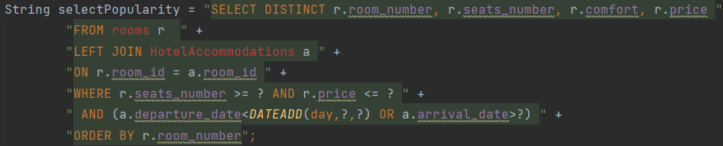

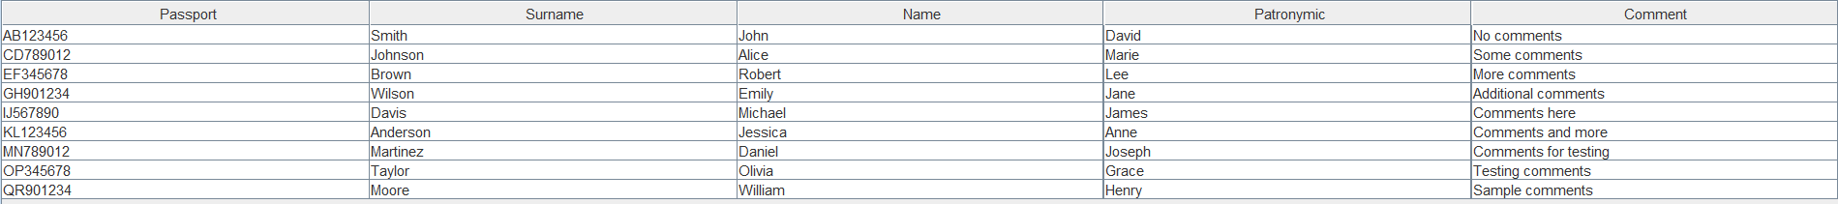

* Формулювання запиту: Отримати комфортність номерів (comfort) та середню ціну (avg_price) для кожної категорії комфортності.

Тип запиту: SELECT (запит на вибірку даних з таблиці "Rooms") з використанням агрегатної функції AVG() для підрахунку середньої ціни номерів у кожній категорії комфортності. Результати групуються за комфортністю (comfort). 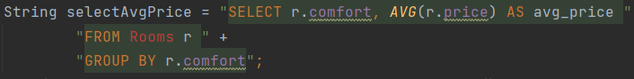

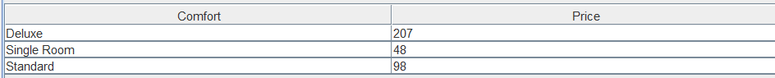

* Формулювання запиту: Отримати інформацію про номери готелю, включаючи номери номерів (room_number), кількість місць (seats_number), комфортність (comfort), ціну (price), дату прибуття (arrival_date) та дату виїзду (departure_date) для номерів, які відповідають заданим умовам: дата прибуття після вказаної дати та дата виїзду до вказаної дати.

Тип запиту: SELECT (запит на вибірку даних з таблиць "HotelAccommodations" та "Rooms") з використанням INNER JOIN для об'єднання даних з обох таблиць та фільтрації за умовами WHERE за датами прибуття та виїзду.

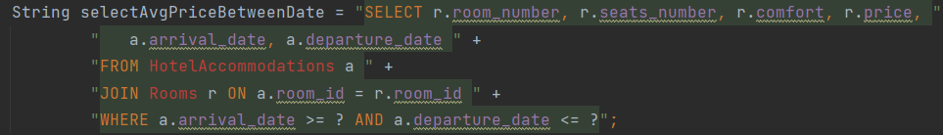

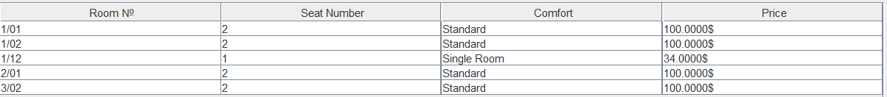

* Формулювання запиту: Отримати інформацію про номери готелю, включаючи номери номерів (room_number), комфортність (comfort), ціну (price) та загальний дохід за кожний номер (room_income) для номерів, які відповідають заданим умовам: дата прибуття після вказаної дати та дата виїзду до вказаної дати.

Тип запиту: SELECT (запит на вибірку даних з таблиць "Rooms" та "HotelAccommodations") з використанням INNER JOIN для об'єднання даних з обох таблиць, агрегатної функції SUM() для підрахунку загального доходу за кожен номер та групування результатів за номерами номерів (room_number), комфортністю (comfort) та ціною (price). Результати впорядковуються за номерами номерів.

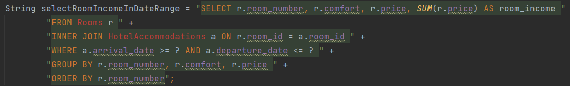

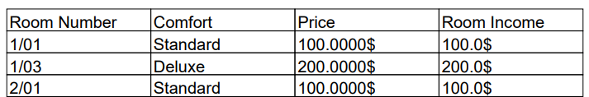

* Формулювання запиту: Отримати інформацію про номери готелю, включаючи номери номерів (room_number), комфортність (comfort), ціну (price) та кількість бронювань (booking_count) для номерів, які були заброньовані у заданому році.

Тип запиту: SELECT (запит на вибірку даних з таблиць "Rooms" та "HotelAccommodations") з використанням INNER JOIN для об'єднання даних з обох таблиць та фільтрації за роком прибуття (DATEPART(YEAR, a.arrival_date)). Результати групуються за номерами номерів (room_number), комфортністю (comfort) та ціною (price). Для кожної групи розраховується кількість бронювань.

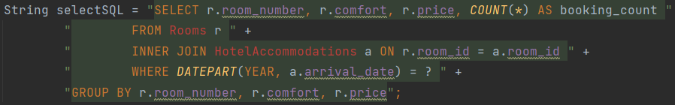

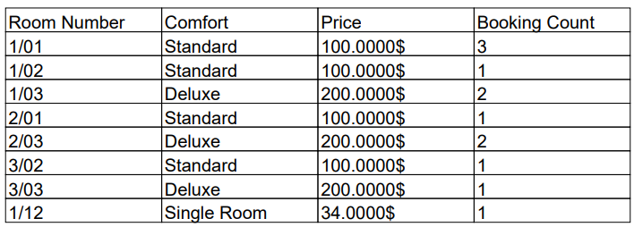

* Формулювання запиту: Додати новий запис до таблиці "HotelAccommodations" з вказаними значеннями.

Тип запиту: INSERT (запит на вставку даних) для додавання нового запису до таблиці "HotelAccommodations" з вказаними значеннями. Для вставки даних потрібно вказати значення для кожного стовпця відповідно до їх порядку в таблиці.

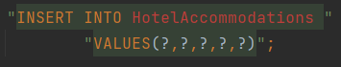

* Формулювання запиту: Оновити існуючий запис в таблиці "HotelAccommodations" з вказаними значеннями для заданого accommodation_id.

Тип запиту: UPDATE (запит на оновлення даних) для зміни значень в записі таблиці "HotelAccommodations" з використанням нових значень для полів: client_id, room_id, arrival_date, departure_date, note. Зміни визначаються за умовою, яка вказує accommodation_id, щоб знайти конкретний запис для оновлення.

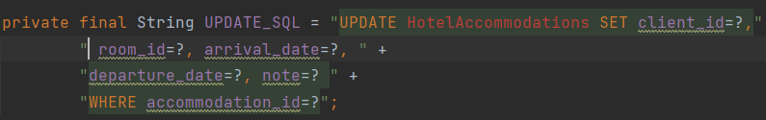

* Формулювання запиту: Отримати всі записи з таблиці "HotelAccommodations" та впорядкувати їх за датою прибуття (arrival_date) в спадаючому порядку (від найновіших до найстарших).

Тип запиту: SELECT (запит на вибірку даних) без умов для отримання всіх записів з таблиці "HotelAccommodations". Результати впорядковуються за датою прибуття в спадаючому порядку (DESC).

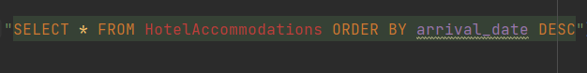

* Формулювання запиту: Отримати ідентифікатори (accommodation_id) всіх записів з таблиці "HotelAccommodations" та впорядкувати їх у спадаючому порядку.

Тип запиту: SELECT (запит на вибірку даних) без умов для отримання ідентифікаторів (accommodation_id) всіх записів з таблиці "HotelAccommodations". Результати впорядковуються за ідентифікаторами у спадаючому порядку (DESC).



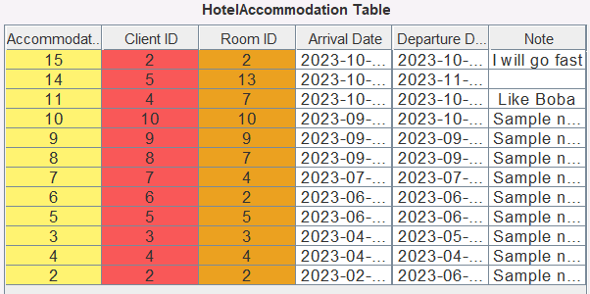

* Формулювання запиту: Отримати річну статистику прибутку (monthly_revenue) за місяць, а також вирахувати відсотковий приріст (percent_growth) у порівнянні з попереднім місяцем.

Тип запиту: SELECT (запит на вибірку даних) для отримання річної статистики прибутку (monthly_revenue) та вирахування відсоткового приросту (percent_growth). Підзапит внутрішнього запиту обчислює місячний прибуток (monthly_revenue) і використовує вікно LEAD для обчислення відсоткового приросту (percent_growth) у порівнянні з попереднім місяцем. Результати впорядковуються за роками та місяцями. 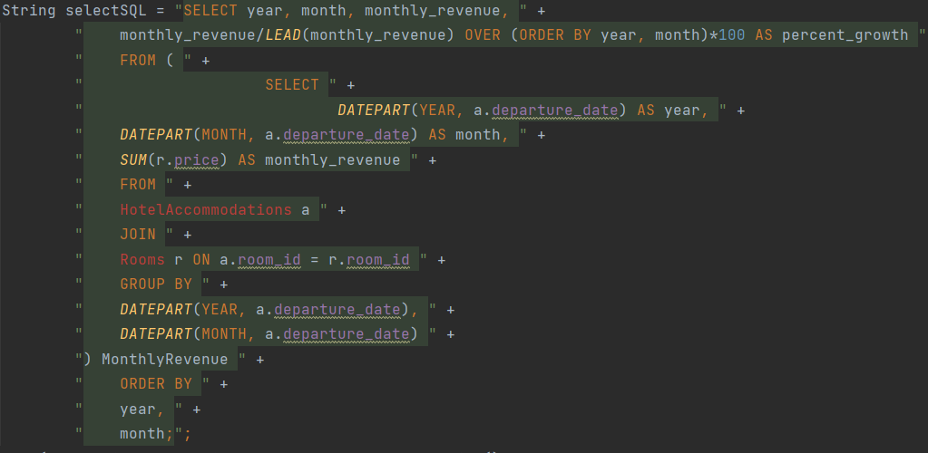

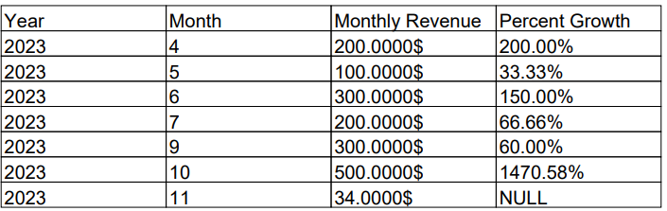

2.5. Звіти

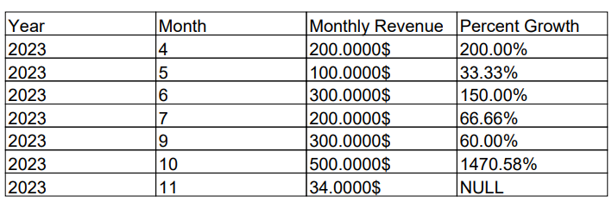

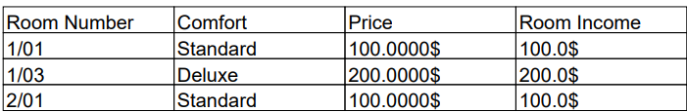

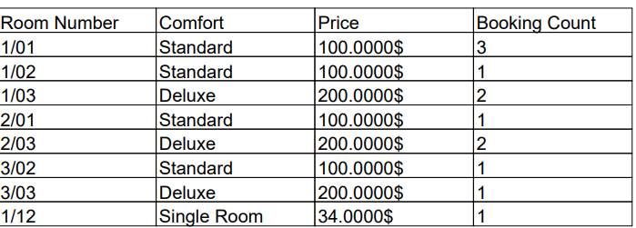

1. Опис інтерфейсу (керівництво користувача).

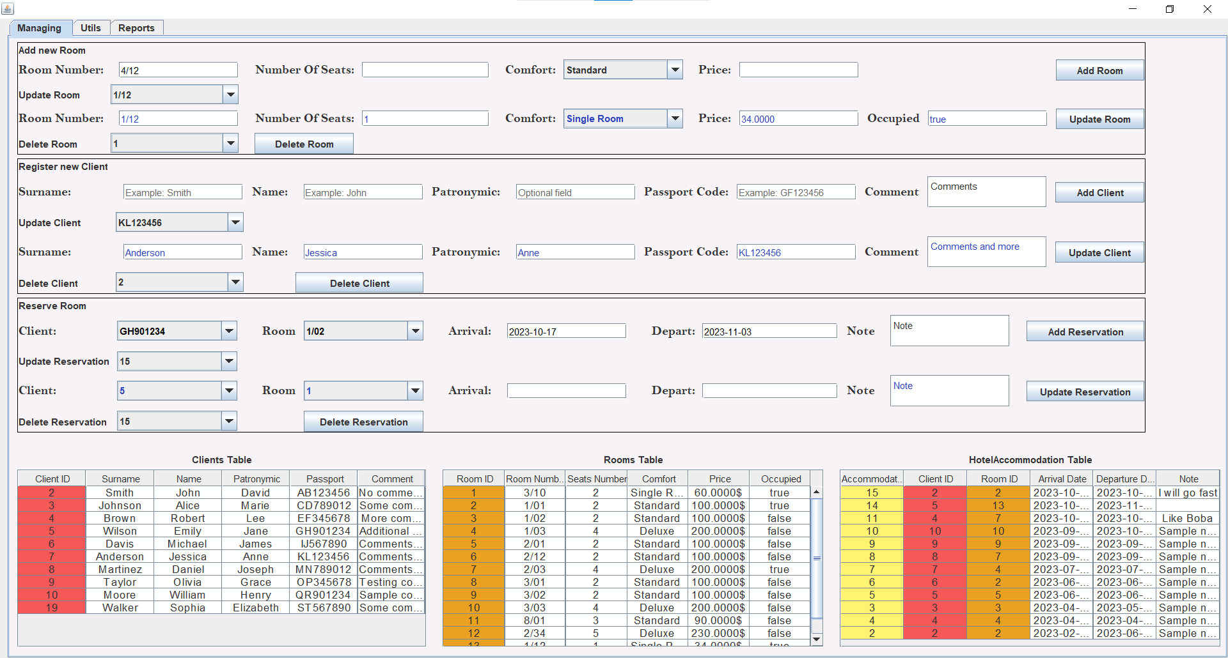

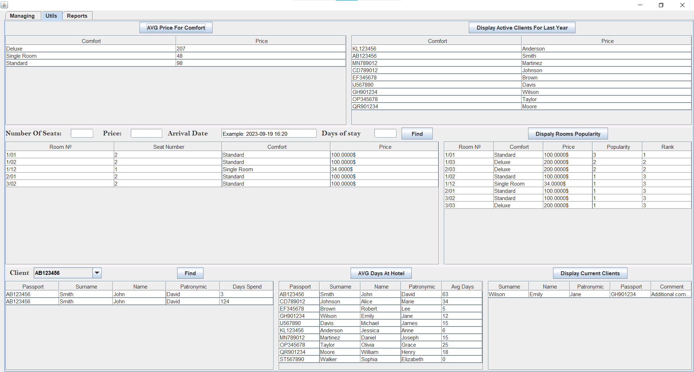

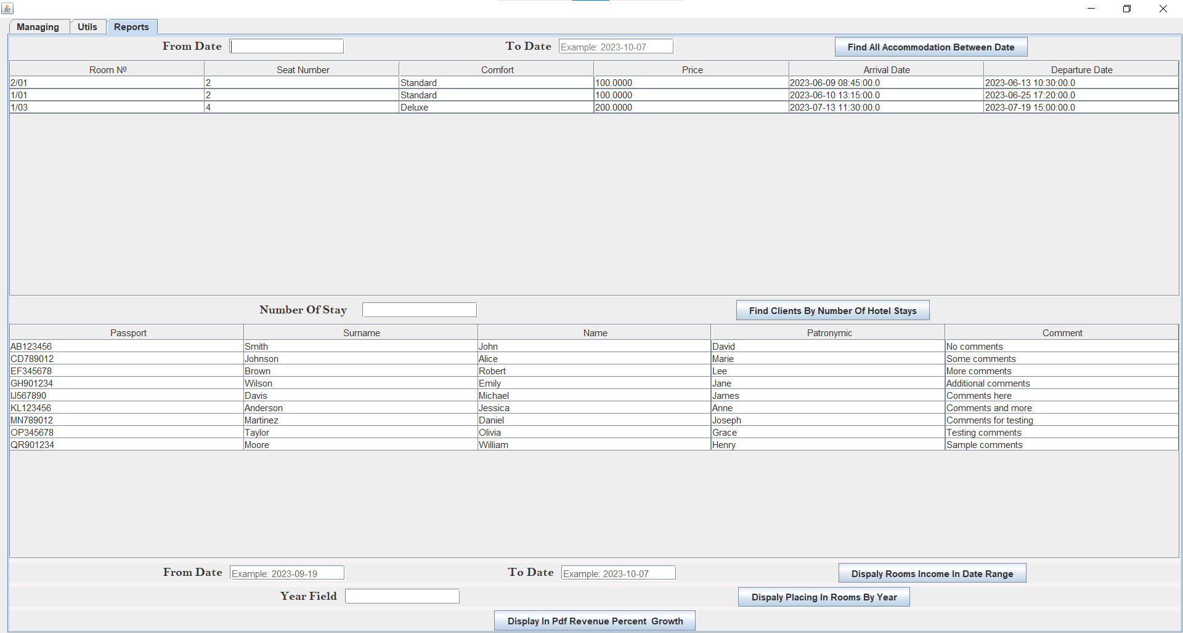  
Інтерфейс інтуїтивно зрозумілий має три вікна для різних цілей від повсякденних до створення звітів для керівництва, або аналізу продуктивності

4. Тестування з коментарями

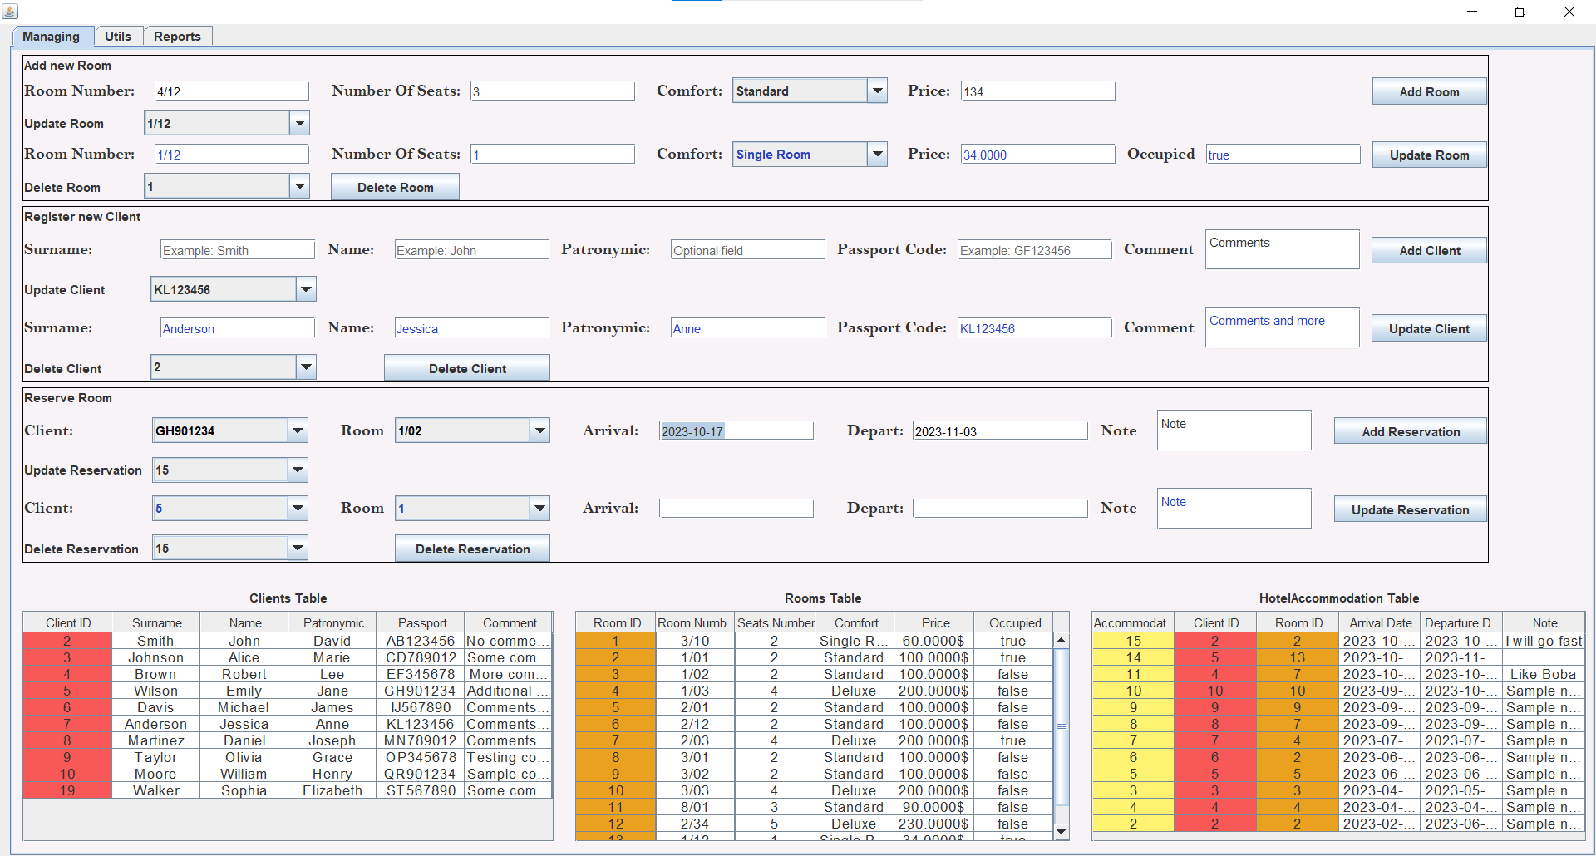

Будо протестовано усі базові функції для маніпуляції даними

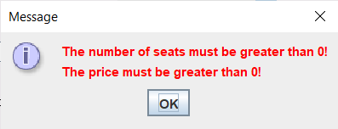

Якщо якісь обов’язкові поля не заповнення виводиться поп-ап повідомлення з причиною та місце помилки



Будо протестовано усі утиліті функції для маніпуляції даними та аналізу для покращення готелю

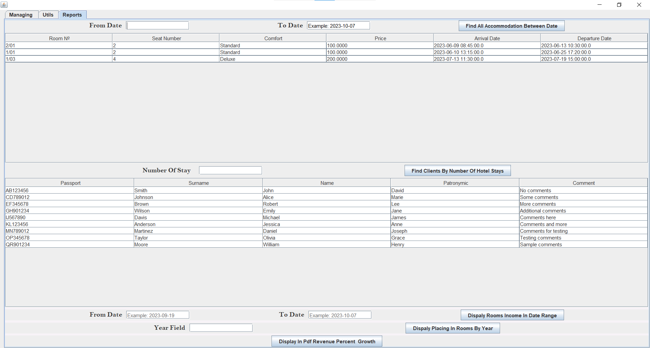  
Було протестовані складні функції для

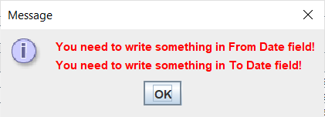

Якщо якісь обов’язкові поля не заповнення виводиться поп-ап повідомлення з причиною та місце помилки

5. Висновки ( за кожним пунктом завдання)

* 1. Установка СУБД та Management Studio. Створення засобами Management Studio БД, порожніх таблиць в ній – Встановлено
  2. Створення нового проєкту у Visual Studio. Зв'язати базу даних с проєктом. Установка додаткових компонент ( по необхідності) – Було використано intellij IDEA та мову Java для встановлення додаткових компонентів Maven
  3. Формування реакції системи на дії користувача – Реакція сформована якщо щось не так то користувачу виведеться відповідне повідомлення
  4. Створити інтерфейс програми для наповнення й функціонування бази даних (редагування,додавання,видалення).Наповнити БД – Інтерфейс створено та БД наповнено
  5. Реалізація однотабличних.запитів (не менш 5) – було створено
  6. Реалізація запитів зі зв'язуванням,угрупованням,агрегатними функціями (не менш 5) – було створено
  7. Реалізація складних багатотабличних вкладених, динамічних запитів з параметрами (не менш 7) – було створено
  8. Звіти.Стаціонарні,динамічні,з угрупованням і параметрами – були створені у вигляді простої таблиці у PDF файли